TiKaSo-Ystävänvälityspalvelu
Dokumentaatio

1. Johdanto

Työn tarkoituksena on tuottaa PariTELE Oy:lle järjestelmä ystävänvälitystä varten. Järjestelmän kautta asiakkaat voivat etsiä seuraa selailemalla muiden käyttäjien julkisia sivuja tai viestittelemällä muille käyttäjille. Asiakkaalla voi olla myös salaisia sivuja jotka näkyvät vain asiakkaan valitsemille muille käyttäjille. Palvelun tavoitteena on nostaa PariTELE Oy:n välityspalvelu pohjoismaiden johtavaan asemaan tehostamalla yrityksen toimintaa ja yhtenäistämällä palveluita.
Järjestelmä toteutetaan laitoksen users-palvelimella, sillä se tukee järjestelmässä käytettävää PHP-ohjelmointikieltä sekä PostgreSQL-tietokantajärjestelmää. Käyttäjän kannalta järjestelmää lähdetään toteuttamaan työpöytäselainten kanssa yhteensopivaksi (Firefox, Internet Explorer, Opera, Chrome, Safari), mutta mobiiliyhteensopivuus voidaan tarpeen tullen myös toteuttaa (iOS ja Android-puhelimet).

2. Yleiskuva järjestelmästä

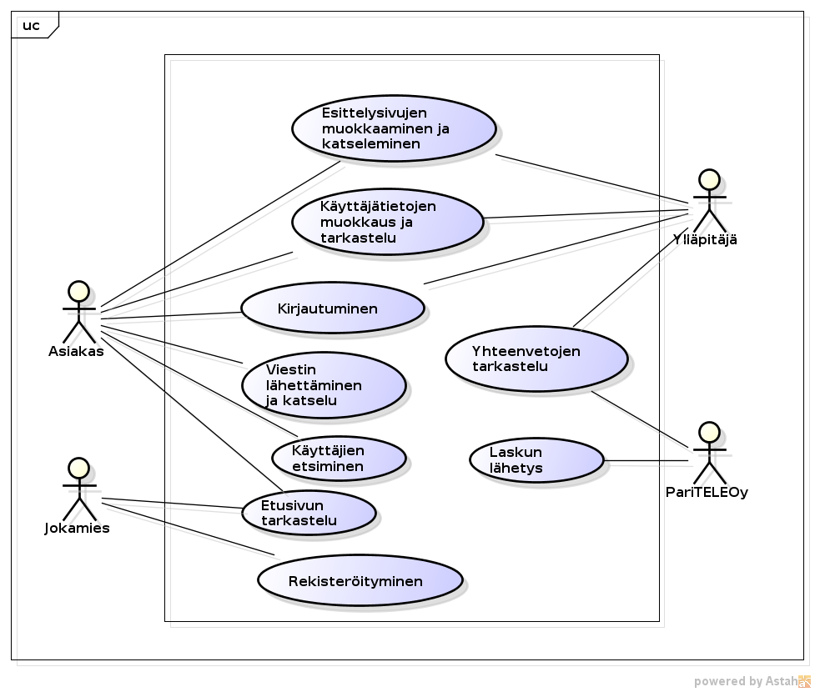
2.1 Käyttötapauskaavio

2.2 Käyttäjäryhmät:
- Jokamies
  - Jokamies on sivulla vieraileva käyttäjä, joka ei ole kuitenkaan PariTELE Oy;n asiakas, hän ei siis pääse tarkastelemaan kuin etusivua.
- Asiakas
  - Asiakas on sivustolle rekisteröitynyt ja palvelusta maksava asiakas.
- Ylläpitäjä
  - Ylläpitäjä on järjestelmän ylläpitäjä ja huolehtii järjestelmän toimivuudesta
- PariTELE Oy
  - PariTELE Oy:n työntekijä

2.3 Käyttötapauskuvaukset
- Jokamiehen käyttötapaukset:
  - Yrityssivun tarkasteleminen
    - Sivulta käyttäjä voi selvittää millainen palvelu on kyseessä, millainen yritys palvelun takana on, yhteystiedot ja hinnaston.
  - Rekisteröityminen
    - Käyttäjä antaa järjestelmään tunnuksen, salasanan ja muita perustietoja kuten sukupuolen ja iän. Tämän jälkeen käyttäjästä tulee asiakas.
- Asiakkaan käyttötapaukset:
  - Kirjautuminen
    - Asiakas antaa rekisteröityessään antamansa tiedot järjestelmään, jonka jälkeen hän kirjautuu sisään
  - Sivujen muokkaaminen
    - Asiakas voi muokata henkilökohtaista julkista ja salaista sivuaan, lisäämällä niihin tietoja tai kuvia itsestään.
  - Muiden käyttäjien etsiminen
    - Asiakas voi kirjauduttuaan etsiä hakusanoilla muita käyttäjiä, ja tarkastella heidän julkisia sivujaan. Haku voi tapahtua paikan, iän, seuranhakutarkoituksen tai käyttäjänimen mukaan.
  - Julkisten sivujen tarkastelu
    - Löydettyään hakutoiminnolla mielenkiintoisen henkilön asiakas voi tarkastella heidän julkista sivuaan klikkaamalla heidän kuvan kohdasta
  - Viestin lähettäminen
    - Asiakas voi lähettää viestejä toiselle käyttäjälle julkisten sivujen kautta klikkaamalla lähetä viesti. Viestejä voi lähettää myös tuntemattomana jos lähettäjä niin haluaa.
  - Omien tietojen muokkaaminen
    - Asiakas voi muokata tietojaan esim. osoitteen tai hakutarkoituksen muuttuessa kirjautumalla sisään ja klikkaamalla asetuksista muokkaa tietoja.
  - Viestien lukeminen
    - Kirjauduttuaan järjestelmään sivusto ilmoittaa uusista viesteistä asiakkaalle, jolloin asiakas klikkaa ilmoitusta ja viesti näytetään hänelle.
- Ylläpitäjän käyttötapaukset
  - Yhteenvetojen luonti
    - Ylläpitäjä luo yhteenvetoja järjestelmän käyttötilastoista, kuten käyttöaktiivisuudesta, uusien käyttäjien rekisteröitymisistä, tuotto-odotuksista ja käyttäjätyytyväisyydestä.
  - Tietojen tarkastelu ja muokkaaminen
    - Ylläpitäjä voi tarkastella rekisteröityneiden käyttäjien tietoja jos epäillään käyttöehtojen rikkomista, palvelun väärinkäyttöä tai kiusaamista. Ylläpitäjä voi poistaa käyttäjätunnuksia käytöstä jos aiheen.
  - Kirjautuminen
- PariTELE Oy:n käyttötapaukset
  - Yhteenvetojen tarkastelu
    - PariTELE Oy:n työntekijät voivat tarkastella järjestelmän automaattisesti tekemiä yhteenvetoja palvelun käytöstä tai pyytää itse yhteenvedon tietyltä ajanjaksolta, ja tarkastella palvelun tilastoja aiheittain.
  - Laskun lähetys
    - PariTELE Oy lähettää käyttäjälle laskun käyttäjän tilauksen pituuden mukaan. Lasku sisältää hinnan, eräpäivän, nimen ja osoitteen.

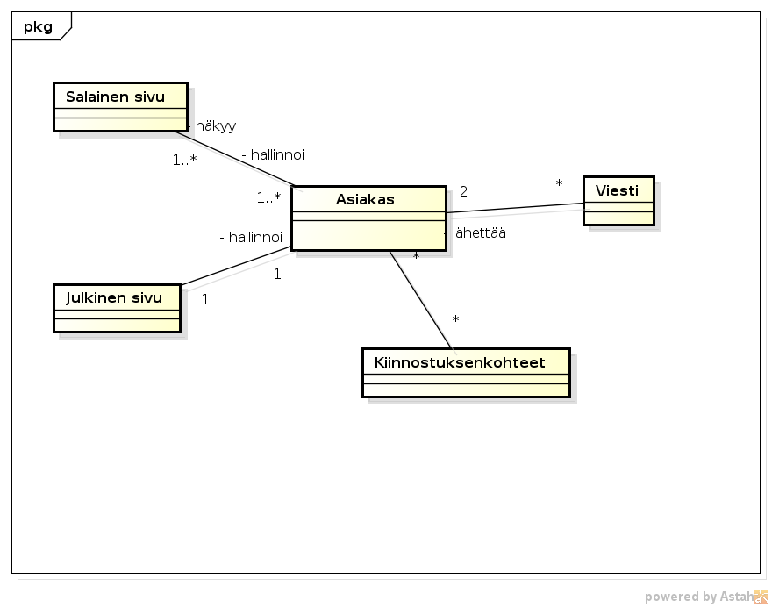
3. Järjestelmän tietosisältö
Tietokohde: Asiakas
Attribuutti | Arvojoukko | Kuvailu
Id | Kokonaisluku, uniikki | Järjestelmä antaa käyttäjille uniikin tunnusluvun
nimimerkki | Merkkijono, max 64 | käyttäjän valitsema nimimerkki
salasana | Merkkijono, max 64 | Käyttäjän valitsema salasana
Sähköposti | Merkkijono, max 128 | Käyttäjän sähköpostiosoite
Seuranhakutarkoitus | Merkkijono, max 64 | Ystävä, juttukaveri, seurustelu
Syntymävuosi | Date | Käyttäjän syntymävuosi, kuukausi ja päivä
Sukupuoli | boolean | True = mies, false = nainen
Yllapitaja | boolean | Kertoo käyttäjän oikeudet
Kuva | Varbinary | Käyttäjän profiilikuva

Tietokohde: Viesti
Id | Kokonaisluku, uniikki | Järjestelmän viestille antama uniikki tunnusluku
Vastaanottaja | Kokonaisluku | Viittaus vastaanottajan id:hen
Lähettäjä | Kokonaisluku | Viittaus lähettäjän id:hen
Sisältö | Merkkijono, max 256 merkkiä | Viestin sisältö
Lähetysaika | Datetime | Tarkka ajankohta viestin lähetysajasta

Tietokohde: Julkinen sivu
Id | Kokonaisluku, uniikki | Järjestelmän sivulle antama uniikki tunnusluku
Omistaja | kokonaisluku | Viittaus asiakkaaseen
Raportoitu | Totuusarvo | Käyttäjä voi raportoida toisen sivun jos se rikkoo käyttöehtoja

Tietokohde: Salainen sivu

Id | Kokonaisluku, uniikki | Järjestelmän sivulle antama uniikki tunnusluku
Sisalto | Merkkijono 256 merkkiä | Sivun sisältö
Omistaja | kokonaisluku | Viittaus asiakkaaseen
Raportoitu | Totuusarvo | Käyttäjä voi raportoida toisen sivun jos se rikkoo käyttöehtoja

Tietokohde: Kiinnostus

Id | Kokonaisluku, uniikki | tunnistusid
Kiinnostuksenkohde | Merkkijono, max 64, uniikki | Nimi kiinnostuksenkohteelle
Tykkääjä | kokonaisluku | Yhdistää asiakkaan kiinnostukseen

Tietokohde: SalaistenNakyvyys

Id | Kokonaisluku, uniikki | Primary key
OmistajaID | Kokonaisluku | Viittaa sivun omistajaan
NäkyvyysID | Kokonaisluku | Viittaa asiakkaisiin joille sivu näkyy

4.1 Relaatiotietokantakaavio

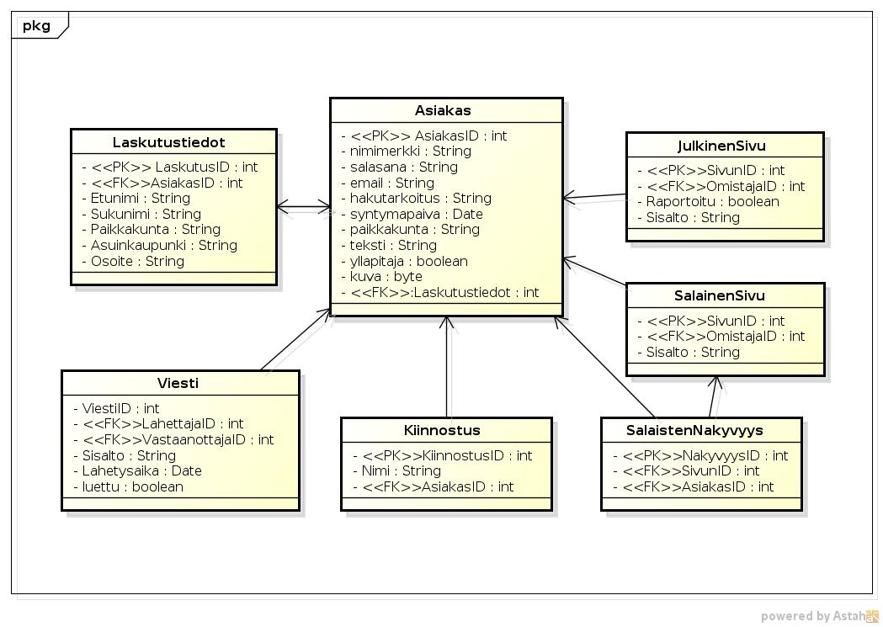
5. Järjestelmän yleisrakenne

Järjestelmässä käytetään MVC-mallin mukaista rakennetta. Näkymät löytyvät views-kansiosta, mallit libs/models-kansiosta ja kontrollerit ja yleiskäyttöiset funktiot libs-kansion juuresta.
Toisin sanoen järjestelmässä tietokantaa käyttävät luokat sijaitsevat libs/models-kansiossa, html-sivujen ulkonäön hoitavat views-kansion näkymät ja toimintaa mallien ja näkymien välillä hoitavat kontrollerit libs-kansiossa. Kaiken tämän kokoaa juuressa olevat php-tiedostot, joihin on koottu kaikki sivulla tarvittavat kontrollerit ja näkymät. Kontrollerin ja Viewsin nimi viittaa usein
sivuun jota ollaan tarkastelemassa tai muuttamassa.

5.1 Käyttöliittymä ja komponentit
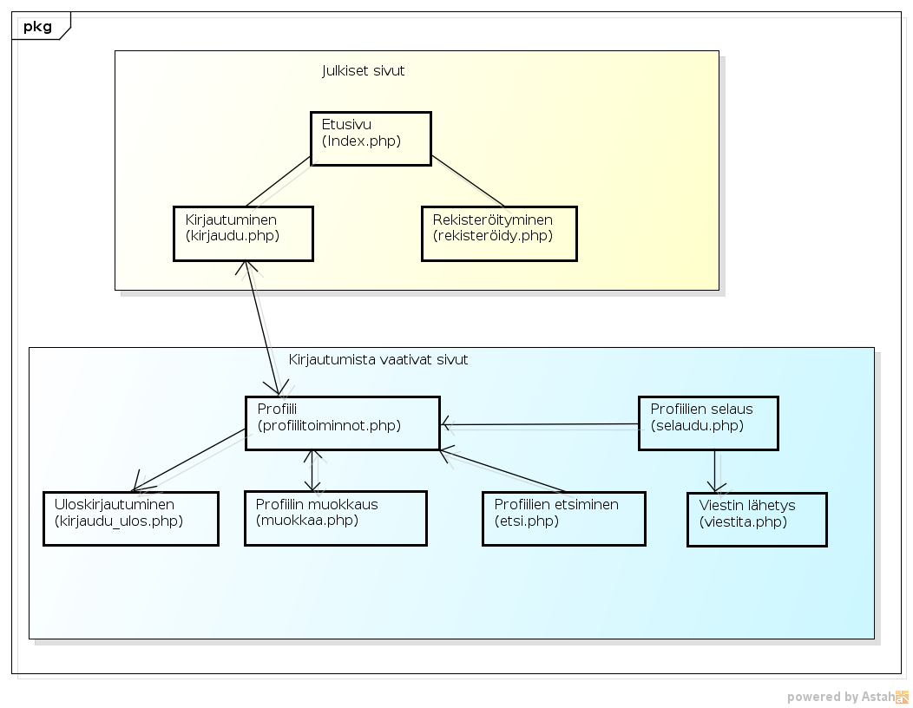
Kaaviosta puuttuvat navigaatiopalkin mahdollistamat hypyt miltä tahansa sivulta sivuille: Profiili, Profiilien etsiminen, Profiilien selaus, Viestit ja Etusivu. Kirjautunu pääsee miltä tahansa sivulta kirjautumaan ulos ja kirjautumaton pääsee kaikilta sivuilta rekisteröitymään ja kirjautumaan navigaatiopalkin avulla.

7. Asennustiedot

Sovelluksen voi asentaa kopioimalla tiedostot palvelimen nettiin näkyvään kansioon ja ajamalla sql-komennon: “pqsl < create-tables.sql” sovelluksen sql-kansiossa.

8. Käynnistys- ja käyttöohjeet

Sovellus löytyy osoitteesta: http://pyjopy.users.cs.helsinki.fi/ystavanvalitys/
Sovellus vaatii kirjautumista toimiakseen.
Tunnuksia: Jonne, Janita
Salasanoja: superman, superwoman

9. Testaus, tunnetut bugit ja puutteet & jatkokehitysideat

Sovelluksen testaukseen käytettiin php-virheilmoitusten seurantaa yhdessä sovelluksen käsin testaamisen kanssa. Testaus on siis melko rajoittunutta.
Löytyneitä bugeja: Viestin lähettäminen profiiliin joka on poistettu kaataa ohjelman.
Jatkokehitysideoita: Profiilikuvan lisäystoiminto, Admin-toimintoja, Laskutustietojen toteuttaminen, käyttäjän raportoiminen käyttäjäehtojen rikkomisesta, parempi MVC-malli.

10. Omat kokemukset

Projektin aloittaminen oli haastavaa monestakin syystä: html-taidot olivat ruosteessa, bootstrap oli kokonaan uusi tuttavuus eikä sen tarpeellisuus oikein tullut esiin projektin edetessä, myös php oli hieman omituinen aluksi mutta osoittautui lopulta ihan käytettäväksi kieleksi muiden joukossa. Ongelmia tuotti aluksi ajankäyttö kun ei ollut tietoa kauanko jokainen vaihe tulisi kestämään. Myös projektin tehtävänanto oli ehkä liian laaja omille taidoilleni. Ircissä olisin toivonut enemmän keskustelua kurssin aiheista.
Hyviä kokemuksia olivat paja-ohjaus ja kokemus vastaavankokoisen projektin vaativuudesta ja laajuudesta. Kurssin pohjalta pystyisi helposti aloittamaan uuden projektin samoilla ohjeilla ja nyt kertyneillä taidoilla.

